ISSN 2224-0152

«Наука. Мысль: электронный периодический журнал»

№ 1 . - 2014

Научный журнал

Серия “Сельскохозяйственные науки”

Часть 3.



Волжский – Черногорск, 2014

Научный журнал «Наука. Мысль: электронный периодический журнал» является научно-практическим изданием.
ISSN 2224-0152 • «A science. Thought: electronic periodic magazine» • scientific journal.
В38
Журнал основан в 2011 году.
Свидетельство о регистрации Эл № ФС 77 - 46701 от 23.09.2011.
Периодичность – не реже 4 номеров в год.
Электронная версия журнала (scientific e-journal) на издательской платформе RAE Editorial System в свободном доступе по адресу: URL: http://wwenews.esrae.ru/ и на сайте URL: http://wwenews.ru/

Редакционная коллегия
Учредитель М. М. Подколзин, к. с.-х. н., гл. редактор Л.Ф. Чупров, к. псх. н., ответственный секретарь П. В. Сабанин.

Члены редколлегии номера:

Александра Викторовна Семенютина, д-р сельскохозяйственных наук, к. биологических наук, с.н.с. (Россия, Волгоград),
Михаил Михайлович Подколзин, к. сельскохозяйственных наук (Россия, Волжский),
Станислав Александрович Степанов, д. педагогических н., к. исторических н., профессор (Москва, Россия),
Александр Николаевич Антоненко, к. биол. н., доц. (Минск, Беларусь),
Емилия Николова Патарчанова, доктор по экономической и социальной географии (Болгария, Благоевград).

E-mail: e.wwenews@yandex.ru
Адрес редакции в г. Волжском (учредитель): 404106, Волгоградская область, г. Волжский, ул. Большевистская, д. 7.
Адрес редакции в г. Черногорске (гл. редактор): 655158 Россия, Хакасия, г. Черногорск, ул. Калинина, дом 15, кв. 67, e-mail: pahar.leonid@rambler.ru

© Научный журнал «Наука. Мысль: электронный периодический журнал», 2014.
© Авторы сообщений, 2014.
СОДЕРЖАНИЕ

Сельскохозяйственные и экологические науки

Окончание (начало в «Части 1 и 2»). Коллектив авторов. Выпуск журнала. Часть 3. // Наука. Мысль. – 2014. – № 1;
URL: http://wwenews.esrae.ru/1-6 (дата обращения: 09.11.2014).

Часть 1 и Часть 2 размешены на сайте журнала соответственно: URL: wwenews.esrae.ru/1-2 и URL: wwenews.esrae.ru/1-4

Часть 3
Таран С.С. Обогащение зеленых зон пригородных территорий растениями Juglans nigra …………………………………………………………………………………..4
Хужахметова А.Ш. Комплексная оценка орехоплодных кустарников…………..12
Цембелев М.А. Особенности выращивания сеянцев видов рода Celtis L. для лесомелиорации……………………………………………………………………………….….15
Семенютина А.В., Шилов Е.П. Интродукционный потенциал видов рода Amelanchier в условиях сухостепной зоны…………………………………………..…….18
Таран С.С. Эколого-физиологические аспекты стимулирования прорастания семян клена явора……………………………………………………………………………...23

Сведения об авторах / AUTHORS………………………………………………25/27

ABSTRACTS……………………………………………….....................................…28

УДК 634.958.631.615

Влияние экологических факторов

на биометрические характеристики

посадочного материала клена остролистного

С.С. Таран. Новочеркасская государственная мелиоративная академия
(Новочеркасск)

Резюме. Приведены результаты изучения влияния предпосевной обработки физиологически активными веществами (ФАВ) семян клена остролистного в полевых условиях. Исследована динамика фаз органогенеза однолетних сеянцев клена остролистного.
Ключевые слова: экологические факторы, биометрические характеристики, посадочный материал, клен остролистный, семена.

В течение 2011-2013 г.г. нами были проведены исследования по изучению влияния предпосевной обработки физиологически активными веществами (ФАВ) семян клена остролистного в полевых условиях. Перед посевом семена были замочены в растворах физиологических веществ, в следующих концентрациях: Эпин (0,001%, 0,005%, 0,0015%), Крезацин (0,001%, 0,002%, 0,003%), САН (0,01%, 0,02%), Радифарм (0,01%, 0,02%), Гумат (0,01%, 0,02%, 0,03%), Гетероауксин (0,02%). Контролем служили сухие семена (контроль 1) и замоченные в воде (контроль 2).
К концу вегетационного периода были определены линейные размеры сеянцев клена, учет всхожести, фитомасса в воздушно-сухом состоянии. Полученные результаты по вариантам опытов представлены ниже.
Анализируя данные таблицы, можно отметить, что в условиях крайне засушливого лета всхожесть семян во всех вариантах оказалась низкой. Наибольшего значения по всхожести достигли сеянцы, семена которых перед посевом были замочены в растворе Радифарма в концентрации 0,02% (40,5%), так же благоприятное воздействие оказали Крезацин 0,003% и 0,001% (38,5% и 34,5% соответственно), САН 0,02% (32,5%) и Гетероауксин 0,02% (32,5%).
При общем положительном превышении опытных вариантов по высоте статистически достоверная разница на 20% уровне получена в опытах с использованием растворов Эпина в концентрации 0,0015%, Радифарма 0,02% (t _{fact} 1,86 и 2,04) > t _{табл.} 1,81), а в опытах с использованием Крезацина в концентрациях 0,003 и 0,001% с лучшим контролем достоверна на 99% уровне (t _{fact.} 3,40 и 3,55) > t _{табл.} (3,17)) соответственно.
Сравнивая значения диаметров стволика у корневой шейки можно отметить, что существенное превышение над контролем не получено ни в одном из опытных вариантов.
Несмотря на отсутствие усиливающих биомассу эффектов в опыте с Эпином отмечено преобладание доли корней в общей массе сеянцев (от 49,6% концентрация 0,001% до 56,9% в концентрации 0,005%) по сравнению с контролем – 45,8% при уменьшении до 84,85% доли активности корней (в котором доля активных корней колеблется на уровне 96-97%).

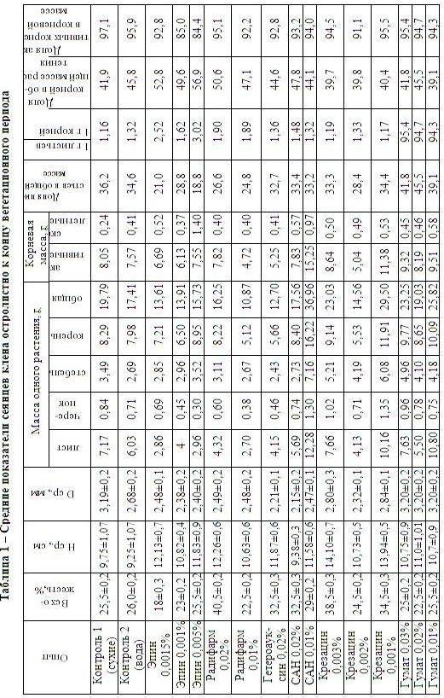

В таблице 2 представлены результаты, полученные при мульчировании посевов клена остролистного опилками.

Таблица 2
Средние показатели сеянцев к концу вегетационного периода
(мульчирование опилками) – 2 ряд

Опыт | Всхо-  жесть,% | Н ср., см | D ср., мм | Масса одного растения, г
 |  |  |  | лист | черешок | стебель | корень | общая
Контроль 1 (сухие) | 32 | 6,68±0,5 | 1,99±0,1 | 3,27 | 0,39 | 1,81 | 6,81 | 12,28
Контроль 2 (вода) | 25,5 | 7,13±0,6 | 2,02±0,1 | 4,48 | 0,42 | 2,42 | 7,57 | 14,89
Эпин 0,005% | 81 | 10,15±0,3 | 2,47±0,1 | 5,23 | 0,60 | 4,12 | 8,66 | 18,61
Эпин 0,001% | 66 | 12,63±0,6 | 3,17±0,2 | 10,55 | 1,20 | 6,68 | 17,85 | 36,28
Эпин 0,0015% | 66 | 12,56±0,5 | 2,52±0,1 | 13,11 | 1,85 | 9,47 | 16,98 | 41,41
Радифарм 0,02% | 46 | 17,51±0,4 | 3,20±0,2 | 12,35 | 1,65 | 7,53 | 15,15 | 36,68
Радифарм 0,01% | 43 | 14,45±0,5 | 3,38±0,2 | 5,59 | 0,72 | 3,68 | 8,90 | 18,89
Гетероауксин 0,02% | 25 | 7,83±0,5 | 2,26±0,1 | 5,97 | 0,64 | 3,33 | 9,39 | 19,33
САН 0,02% | 46 | 9,54±0,5 | 2,98±0,2 | 4,54 | 0,58 | 3,96 | 9,06 | 18,14
САН 0,01% | 63 | 12,23±0,6 | 3,14±0,1 | 10,31 | 1,21 | 5,61 | 17,55 | 34,68
Крезацин 0,003% | 43 | 10,86±0,6 | 2,85±0,2 | 6,45 | 0,75 | 3,83 | 11,25 | 22,28
Крезацин 0,002% | 58 | 10,49±0,6 | 2,82±0,1 | 6,61 | 0,75 | 3,75 | 11,85 | 22,96
Крезацин 0,001% | 69 | 8,96±0,5 | 2,24±0,1 | 4,47 | 0,58 | 2,28 | 7,25 | 14,58
Гумат 0,03% | 64 | 7,86±0,3 | 2,05±0,1 | 2,96 | 0,39 | 2,19 | 5,64 | 11,18
Гумат 0,02% | 37 | 9,07±0,5 | 2,31±0,1 | 5,44 | 0,81 | 3,11 | 7,83 | 17,19
Гумат 0,01% | 14 | 7,38±0,6 | 2,17±0,1 | 2,18 | 0,33 | 1,88 | 6,28 | 10,67

Мульчирование - поверхностное покрытие почвы мульчой (нем. Mulch) для её защиты и улучшения свойств. Нами была измерена температура почвы под мульчей и без нее на глубине 5, 10 и 15 см (таблица 3).
Таблица 3
Температура почвы на глубине 5, 10 и 15 см
Даты  наблюдений | Температура почвы, ⁰С |  |  | Температура почвы под мульчей, ⁰С
Даты  наблюдений | 5 см | 10 см | 15 см | 5 см | 10 см | 15 см
21.04.12 | 18 | 18 | 17 | 18 | 18 | 17
28.04.12 | 23 | 21,5 | 18,5 | 21,5 | 19 | 16,5
15.05.12 | 18 | 15,3 | 14,7 | 18 | 14,4 | 14
25.05.12 | 25,5 | 24 | 23,5 | 23,5 | 22,5 | 21
15.06.12 | 24 | 21,5 | 21 | 22,5 | 21,5 | 21
15.07.12 | 29 | 29 | 28 | 25 | 24 | 22,5
7.08.12 | 29,5 | 27 | 26,5 | 29 | 26,5 | 25,0
9.09.12 | 29,7 | 28 | 26 | 27,7 | 25,3 | 24,6
12.10.12 | 16 | 16 | 14,5 | 15,2 | 18 | 15,7

По графикам, видно, что температура почвы под мульчей на 1-5⁰С ниже. Следовательно, мульча оказывает благоприятное воздействие на рост сеянцев клена, а так же задерживает влагу в почве.
Наибольшие значения по всхожести достигли сеянцы, семена которых перед посевом были замочены в растворе Эпина в концентрации 0,005%, 0,001% и 0,0015% (81%, 66% и 66% соответственно), так же благоприятное воздействие оказали Крезацин 0,001% (69%) и САН 0,02% (63%).
Наименьшие показатели были у сеянцев, семена которых были замочены в растворе Гумат 0,01% (14%) и Гетероауксин (25%). На рисунке 1 представлены высоты сеянцев клена остролистного на конец вегетационного периода.
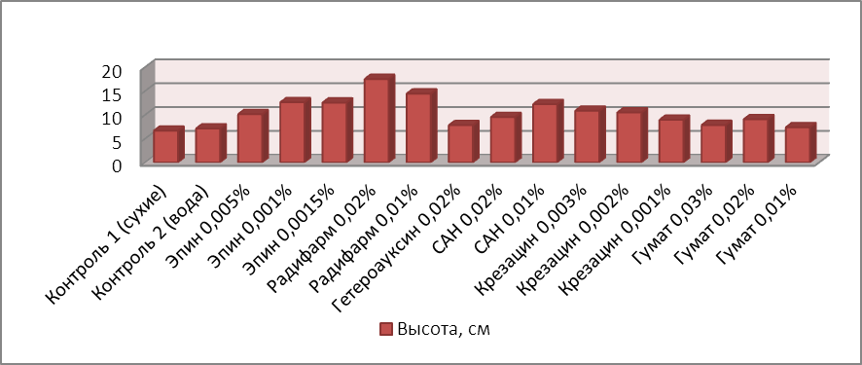
Рисунок 1 - Высота сеянцев клена остролистного к концу
вегетационного периода

Наибольшие показатели роста в высоту были отмечены в вариантах с использованием раствора Радифарм 0,01% и 0,02%, разница по высоте составила 116% и 162% соответственно, разница статистически достоверна на 99% уровне (t _{fact.} (10,9884) > t _{табл.} (3,169) и (t _{fact.} (16,9136) > t _{табл.} (3,169)). Разница в опытах с Гетероауксин 0,02%, Гумат 0,01% статистически не достоверна.
На рисунке 2 видно, что наибольших показателей по изменению диаметра сеянцев клена остролистного у корневой шейки получены при использовании Радифарма 0,01% - 0,02% разница по диаметру - 69,8% и 60,8%. Наихудшие результаты показал контроль 1.

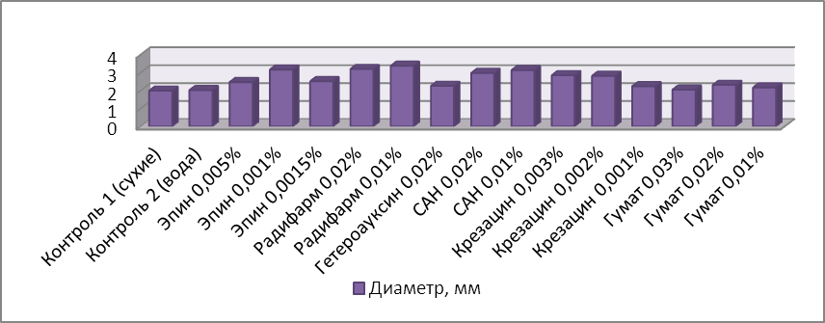
Рисунок 2 – Диаметр у корневой шейки сеянцев клена
остролистного к концу вегетационного периода

По накоплению фитомассы наилучших результатов, достигли сеянцы, замоченные в растворе Эпин 0,0015% (41,41 г), Радифарм 0,02% (36,68 г) и Эпин 0,001% (36,28 г). Наихудшие результаты показали Гумат 0,01% (10,67) и контроль 1 (12,28 г) (рисунок 3).
Так же нами исследовалась динамика фаз органогенеза однолетних сеянцев клена остролистного по методике С.М. Зепалова и С.С. Таран. За прохождение основных фаз органогенеза рассматривалось изменение внешних размеров растений и массы (в воздушно-сухом состоянии) отдельных органов, а также устанавливалась взаимосвязь этих фаз с числом междоузлий.

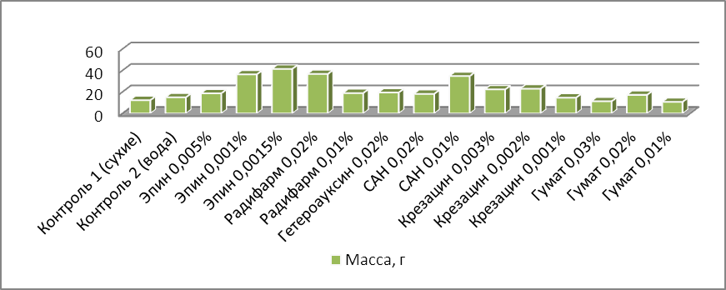
Рисунок 3 – Фитомасса сеянцев клена остролистного

В природе выделяют два основных типа прорастания семян древесных растений: надземное, корешок семени проникает в почву, а семядоли пробиваются наверх, и подземное прорастание, без выноса семядолей на поверхность, а растущий вверх эпикотиль развивает листья.
Клену остролистному свойственен первый (надземный) тип прорастания - с момента проклевывания семян, на поверхность выносятся семядоли и служат первыми листьями, затем они сменяются настоящим листовым аппаратом и опадают.

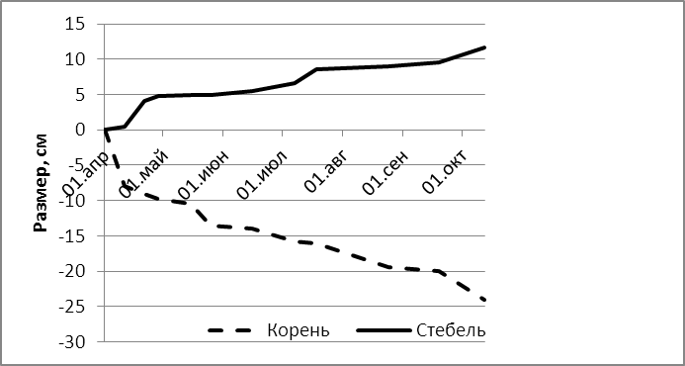

Рисунок 4 – Параметры роста стебля и корня среднего
по размерам сеянца клена остролистного

Динамика роста усредненного сеянца клена за вегетационный период представлена на рисунке 4, из которого видно, что буквально с первых дней после прорастания наиболее активно растет корневая система, превышая стебель на 7,5 см в длину уже в начале апреля. Начиная с 21 апреля темпы роста стебля усиливаются, и к маю разница сокращается до 5 см. С середины мая рост корня вновь активизируется, а стебля, напротив, замедляется, вследствие, чего к концу августа разница между корнем и стеблем составляла 10,4 см, а к завершению вегетации увеличилась до 12,4 см.
Анализ изменения массы органического вещества у отдельных органов сеянца и всего растения показывает, что в первый месяц (апрель) основную часть составляли семядоли, одновременно выступавшие первыми листьями, этим объясняется увеличение их массы к концу апреля. К маю запас питательных элементов в них был исчерпан и растение их сбросило. Первые настоящие листья появились в третьей декаде апреля, с этого момента доля их участия в общей массе постоянно возрастала. Масса корней и стебля постепенно увеличивалась на протяжении всего вегетационного периода, достигнув 2,16 и 1,10 г соответственно к его окончанию.
Основная работа по продуцированию органического вещества принадлежит листьям. Несмотря на то, что с июля их доля участия в общей массе растения постепенно снижается, общая масса растения неуклонно растет в течении вегетационного периода, что говорит о постоянной работе листового аппарата и возрастающей потребности во влаге и элементах питания. За показатель продуктивности листьев нами взято отношение масс органического вещества стебля и корня к массе листьев (таблица 4).

Таблица 4
Продуктивность работы листьев и нагрузка корневой системы
за вегетационный период

Показатели | Дата наблюдения
Показатели | 11.04 | 21.04 | 28.04 | 15.05 | 25.05 | 15.06 | 7.07 | 18.07 | 24.08 | 19.09 | 12.10
Продуктивность работы листьев | - | 1 | 0,57 | 0,76 | 1 | 0,65 | 1,50 | 1,54 | 1,82 | 2,11 | 2,15
Показатель нагрузки корней | - | 1,57 | 2,92 | 2,64 | 1,65 | 2,64 | 0,97 | 1,02 | 0,85 | 0,70 | 0,70

Из данных таблицы следует, что продуктивность работы листьев значительно колебалась в течение всего вегетационного периода, находясь на уровне 0,57-1,0 в первую половину вегетации и резко усилилась к ее окончанию, достигнув значения 2,15.
Листовому аппарату на образование органического вещества требуются элементы питания и вода, главным поставщиком которых является корневая система. Учитывая наличие периодичности роста органов, в течении вегетационного периода возникает неравномерность нагрузки корневой системы листьями, обладающими большой потребностью во влаге.
В таблице приведены данные по величине и срокам наступления максимума этой нагрузки, наибольшие значения которой возникают в первую половину вегетационного периода, когда активный рост листовой массы значительно превышает рост корней, с максимумами в мае и июне.
Сопоставление графиков продуктивности листьев и нагрузки корней указывает, что оба показателя обратно пропорционально взаимосвязаны: с усилением продуктивности листьев возрастает нагрузка корней, а с увеличением массы корней снижается их нагрузка и повышается продуктивность работы листьев (рисунок 5).
Зепаловым С.М. указывается, что периоду интенсивного роста по массе органического вещества соответствует максимальная потребность в воде и элементах питания, поэтому нами рассмотрено изменение среднего и периодического прироста органического вещества у растения (рисунок 6).

Рисунок 5 - Сопоставление графиков продуктивности листьев
и нагрузки корневой системы

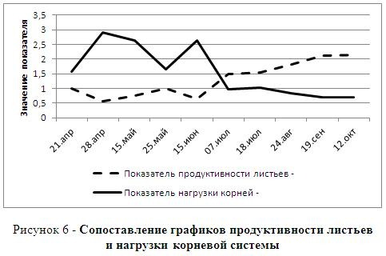

Из графика следует, что за весь вегетационный период отмечается три пика прироста сухого органического вещества, приходящиеся на конец апреля, начало июля и конец августа, а общий прирост биомассы смещен на конец вегетационного периода. Следовательно, именно в эти периоды интенсивного роста по массе сухого органического вещества растение больше всего нуждается в воде и питательных элементах. Помимо выше отмеченного критического периода нарастания органического вещества, выделяются периоды максимальной эффективности питания, обеспечивающие наибольший эффект агротехнических мероприятий. Основанием для этих периодов служат данные по изменению доли участия отдельных органов в общей массе растения (рисунок 7).
В первые дни после прорастания семян ведущее положение по содержанию органического вещества занимают семядоли. Но уже в следующую декаду формируются листья и занимают лидирующее положение по массе в течение первой половины вегетационного периода. С момента отделения семядолей от стебля, доля его участия остается практически неизменной. Корневая система в первую половину вегетации значительно отстает в накоплении вещества от листьев, но уже со второй половины июня активизируется, и с середины июля ее доля участия становится наибольшей.
Следовательно, формируемое в листьях органическое вещество в первую половину вегетационного периода расходуется, прежде всего, на увеличение массы самих же листьев, а во вторую половину уже сформировавшаяся листовая масса начинает передавать синтезируемое вещество корневой системе.

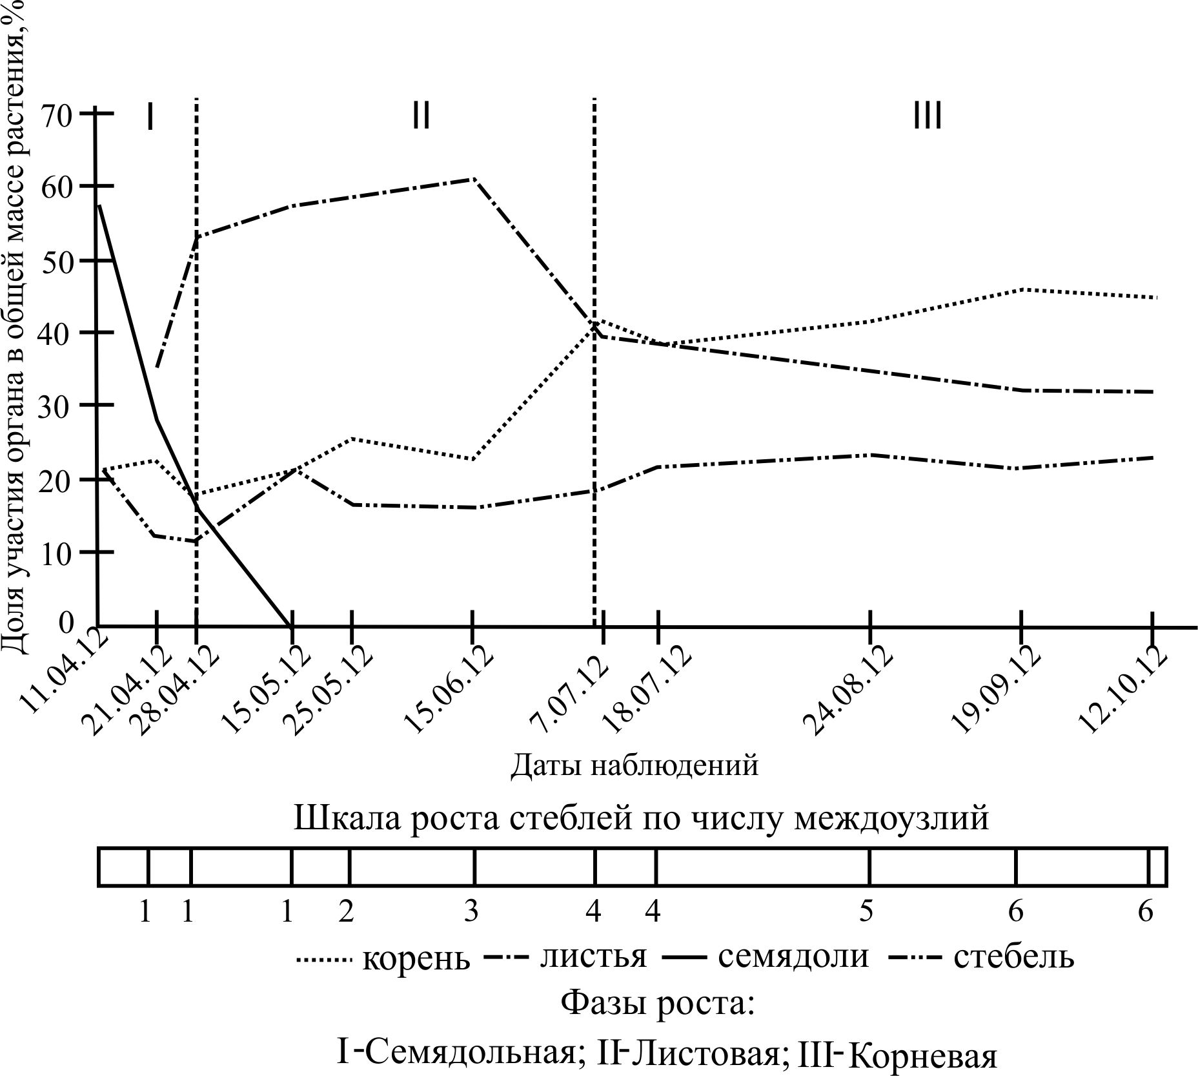
Рисунок 7 – Динамика соотношения по массе воздушно-сухого
вещества органов однолетних сеянцев клена остролистного, %

На основании анализа динамики роста отдельных органов у сеянцев клена остролистного нами выделены следующие фазы роста: семядольная, листовая и корневая, прохождением которых характеризуется изменением потребности у однолетних сеянцев. Рассматривая продолжительность фаз можно отметить, что длительность листовой фазы составила более 50 дней, за которую листовой аппарат активно формировался сам и обеспечивал развитие других органов. Однако с наступлением корневой фазы доля участия листьев снижается адекватно усилению корней, что говорит о продолжающейся работе листового аппарата и продуцировании им питательных веществ, большая часть которых расходуется на построение корней. Таким образом, происходит накладка фаз: корневой и листовой, продолжающаяся до конца августа. Об этом же свидетельствует график прироста органического вещества, показывающий максимум его накопления в июле-августе. Следовательно, в этот период потребность растений в воде и элементах минерального питания сохраняется на высоком уровне.
Сопоставление наступления основных фаз с числом междоузлий, указывает, что листовая фаза начинается с момента появления первых настоящих листьев и продолжается до формирования 3 междоузлий, после чего начинается корневая - активная, с продолжающимся активным потреблением воды и элементов минерального питания до формирования 5 междоузлий. Затем следует корневая - пассивная, в которую происходит перераспределение образовавшегося ранее органического вещества.
Таким образом, наиболее ответственным является период роста сеянцев клена остролистного в пределах 2-5 междоузлий с моментом наибольшего накопления органического вещества листьями – 2-3 междоузлий, надземной части – 3-5. Помимо этих периодов выделяется еще один, приходящийся на 1-4 междоузлий, в который рост корневой системы отстает от роста надземной части. В результате может наступить разрыв между размерами потребности в воде листьев и способностью корней ее поставлять. В этот период необходимо поддерживать оптимальную влажность почвы дополнительным орошением.

Taran S.S. Vlijanie jekologicheskih faktorov na biometricheskie harakteristiki posadochnogo materiala klena ostrolistnogo / S.S Taran // «Nauka. Mysl': jelektronnyj periodicheskij zhurnal» № 1 . - 2014. - S. 2-4.
© С.С. Таран, 2014.
© «Наука. Мысль: электронный периодический журнал», 2014.

― ● ―

УДК 630.165
ОСОБЕННОСТИ ВЫРАЩИВАНИЯ СЕЯНЦЕВ
ВИДОВ РОДА CELTIS L. ДЛЯ ЛЕСОМЕЛИОРАЦИИ
М.А. Цембелев, к. с.-х. н. Всероссийский НИИ агролесомелиорации
(Волгоград)

Резюме. В статье приведена эффективная технология размножения видов рода Celtis L. для лесомелиоративных целей. Выявлена зависимость качества посадочного материала различных видов Celtis L. от сроков посева и технологических приемов выращивания.
Ключевые слова: лесомелиорация, каркас, выращивание, посадочный материал, сроки посева.

Объектом для изучения были определены перспективные виды рода каркас. Перед нами стояла задача получения посадочного материала по нормам ГОСТ уже в первый год выращивания и с минимальными затратами.
Светло-каштановые почвы отличаются низким содержанием гумуса. Для получения стандартного посадочного материала необходимо обеспечить растения элементами питания, что достигается применением удобрений. Основным, лимитирующим фактором, влияющим на рост сеянцев, в аридном регионе является дефицит влаги. Наиболее эффективные влагосберегающие технологии выращивания посадочного материала основываются на применении гидрогелей. Эти полимерные соединения насыщаются влагой, когда её в почве достаточно, а в засушливый период отдают её растениям. Для опытов мы использовали полиакриламид «Гидросурц», размером гранул 3-7 мм, что позволило создать более благоприятные условия роста сеянцев и улучшить их водообеспеченность.
Всходы каркаса появляются в мае, когда среднесуточная температура воздуха не превышает 10-15^{о}С. Оптимальные условия роста создаются при температуре 20-25^{о}С. Для улучшения обеспеченности сеянцев теплом в первый месяц выращивания использовались малогабаритные плёночные укрытия (парники).
Основные технологические операции выращивания сеянцев каркаса следующие: подготовка почвы (внесение удобрений и гидрогеля, перепашка, предпосевное боронование), подготовка семян к посеву (очистка околоплодника, стратификация и протравливание), посев, уходы за всходами и сеянцами (полив, рыхление почвы, прополка, борьба с вредителями и болезнями), выкопка, выборка и временная прикопка (рисунок 1).
Семена отличаются глубоким покоем и для их успешного прорастания необходима стратификация. Она может проводиться непосредственно в почве при осеннем посеве или во влажном песке при низких положительных температурах и посеве весной. Её продолжительность и успешность зависит от видовых особенностей растений и оптимального сочетания температурного режима и влажности. В ней так же нуждаются семена находящиеся длительное время на хранении.
Стратификацию семян каркаса необходимо проводить при температуре 0 – +5^{о}С в течение 120-140 дней. Сразу после сбора семена помещают во влажный песок в соотношении 1:3. За семенами, находящимися на стратификации проводилось периодическое наблюдение (1 раз в две недели). В это время семена перемешивались, а песок увлажнялся.

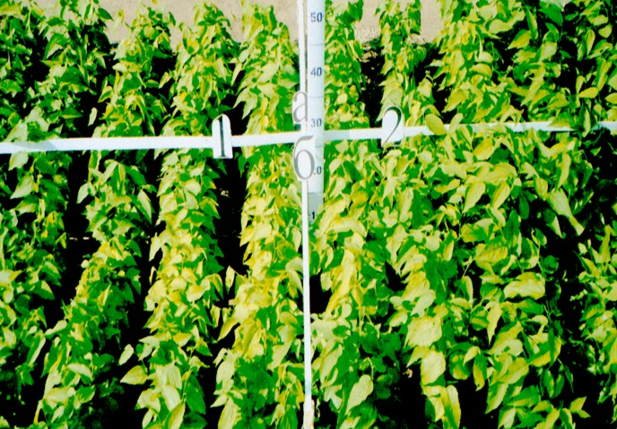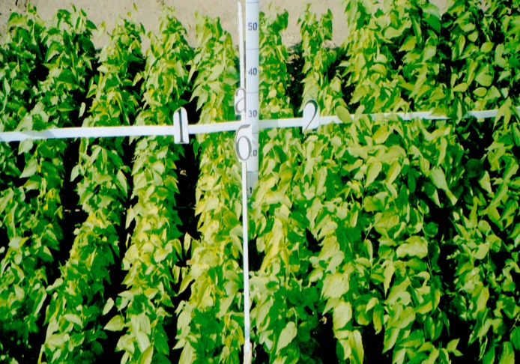
каркас южный каркас западный
Рисунок 1 – Выращивание стандартного посадочного материала
для лесомелиоративных целей (питомник ВНИАЛМИ)

Перед вспашкой в почву вносились влагосберегающие гидрогели (полиакриламид «Гидросурц») и почвообразующие удобрения («Агровит-Кор»). Внесение этих компонентов позволило обеспечить растения влагой, необходимыми элементами и создать благоприятные условия для роста и развития.
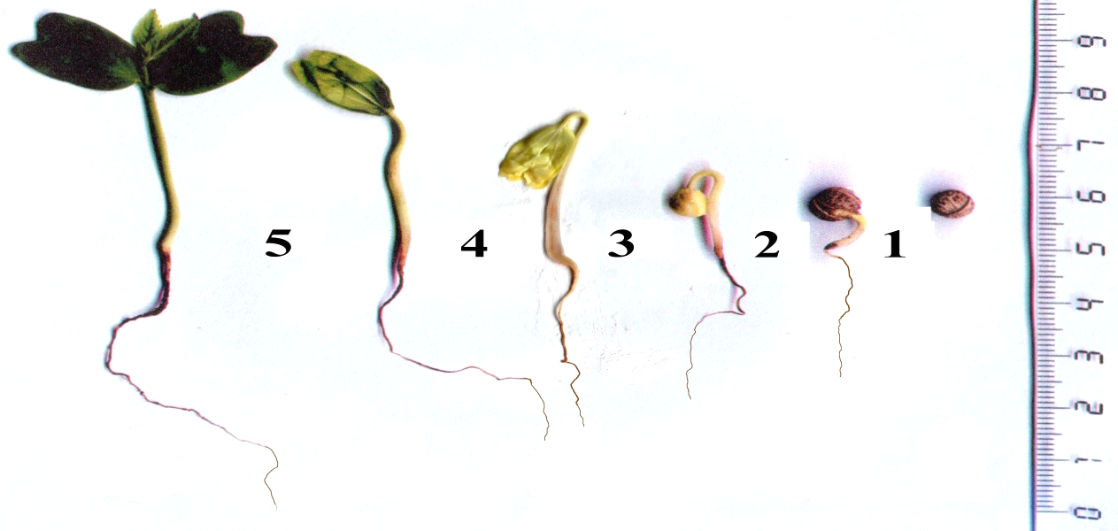
6
Рисунок 2 – Стадии развития проростков каркаса западного:
1 – семя; 2 – семя с зачатком корневой системы; 3 – зачатки семядолей;
4-5 – появление семядолей и развитие подсемядольного колена;
6 – формирование первых настоящих листьев.
Норма высева семян определялась в зависимости от их качества и составила 155 шт. на п.м. Для обеспечения достаточной площади питания растениям применялся узкострочный посев. Размещение сеянцев 2×25 см. Ширина строчки 5 см. Выход сеянцев составил 46-58 с 1 п.м.
Семена начинают прорастать в апреле. Интенсивный рост зародышевого корешка происходит в первые 5-7 дней, который до выхода на поверхность проростка углубляется в почву на 10-15 см. Уже через 9-10 дней от начала роста корешка на быстро удлиняющемся главном корне становятся заметными боковые корни первого порядка. Только после этого начинается рост надземной части сеянцев. Период от появления первых - до массовых всходов составляет 15-24 дня (рисунки 2).
Наиболее интенсивно и дружно прорастают семена каркаса западного. Первые всходы у него появляются на 5 дней раньше, чему у других. Медленно прорастают семена каркаса кавказского. Остальные виды всходят примерно в одно и то же время.
Рост сеянцев каркаса западного изучался в зависимости от сроков посева, укрытия полиэтиленовой плёнкой в первый месяц выращивания и норм внесения гидрогелей и удобрений (таблица).
Таблица 1
Зависимость сроков посева, всхожести семян и показателей роста однолетних сеянцев каркаса западного от агротехники выращивания
Сроки посе-ва | Режим  выращивания | Вариант опыта | Дата  появления первых всходов | Дата  появления массовых всходов | Высота  сеянцев,  см | Грунтовая всхожесть, %
Весна | Под полиэтиленовым укрытием | "Агровит-Кор"+гидрогель | 12.05 | 01.06 | 66,7±0,43 | 34,6
Весна | Под полиэтиленовым укрытием | Контроль | 13.05 | 31.05 | 63,5±0,42 | 37,0
Весна | В открытом грунте | "Агровит-Кор"+гидрогель | 17.05 | 04.06 | 46,3±0,44 | 37,6
Весна | В открытом грунте | Контроль | 18.05 | 7.06 | 39,3±0,30 | 46,3
Осень | В открытом грунте | Контроль | 20.04 | 08.05 | 60,2±0,74 | 59,5

Интенсивный рост растений под полиэтиленовым укрытием в первый месяц выращивания связан с лучшей их водо- и теплообеспеченностью. Наши наблюдения показали, что их прирост в высоту увеличился на 20,4-24,2 см по сравнению с открытым грунтом. Применение гидрогеля и удобрения несколько усиливает рост сеянцев, но под укрытием увеличение размеров за счёт препаратов «Агровит-Кор» и «Гидросурц» было незначительным (3,2 см). В открытом грунте использование гидрогеля в сочетании с удобрением более эффективно. Длина сеянцев на опытной делянке превышала контроль на 7 см. Низкая эффективность применения препаратов подтверждает данные о нетребовательности каркаса к плодородию почвы.
Сроки посева влияют как на грунтовую всхожесть, так и на рост сеянцев. При весеннем посеве грунтовая всхожесть ниже, чем при осеннем. Эта закономерность наблюдалась как под укрытием, так и в открытом грунте. Наиболее эффективным оказался осенний посев свежесобранными и нестратифицированными семенами. Такой прием показал высокую грунтовую всхожесть (до 59,5%). Это объясняется тем, что семена, высеянные в грунт в осенний период, до появления весенних всходов под действием пониженных температур успешно проходят стратификацию, а всходы закаливаются в непрогретой почве.

Cembelev M.A. Osobennosti vyrashhivanija sejancev vidov roda Celtis L. dlja lesomelioracii / M.A. Cembelev //«Nauka. Mysl': jelektronnyj periodicheskij zhurnal» № 1 . - 2014. - S. 13-16.
© М.А .Цембелев, 2014.
© «Наука. Мысль: электронный периодический журнал», 2014.

― ● ―

УДК 634.0.232.1.635.9+634.1.8

КОМПЛЕКСНАЯ ОЦЕНКА ОРЕХОПЛОДНЫХ КУСТАРНИКОВ
А. Ш. Хужахметова, к. с.-х. н. Всероссийский НИИ агролесомелиорации
(Волгоград)

Резюме. На основе комплексной оценки по отношению к факторам среды и экологической пластичности выявлены перспективные виды и сорта, обоснован их ассортимент для озеленения и защитного лесоразведения Нижнего Поволжья.
Ключевые слова: орехоплодные кустарники, комплексная оценка, экологическая пластичность, Нижнее Поволжье.

Орехоплодные кустарники во флористическом составе дикорастущих популяций Нижнего Поволжья отсутствуют, некоторые из них встречаются в частном садоводстве Волгоградской области. С целью разработки районированного ассортимента и дальнейшего его мобилизации для целей озеленения и защитного лесоразведения требуется оценка биологического потенциала орехоплодных растений в условиях засушливой зоны [1, 2].
В коллекциях ВНИАЛМИ произрастают три вида рода Corylus (обыкновенная – С. avellana L., американская – С. аmericana W., понтийская – С. pontica C. Koch). Сорта Corylus pontica (Президент, Футкурами, Черкесский-2), которые проходят испытания на светло-каштановых малопродуктивных почвах ФГУП «Волгоградское» ВНИАЛМИ Россельхозакадемии [3].
Для прогнозирования эффективности привлечения орехоплодных растений с целью оптимизации дендрофлоры деградированных ландшафтов применялся кластерный анализ. Выявлено, что климатические ресурсы засушливого пояса России отличаются от ареалов естественного распространения орехоплодных культур [3]. Лимитирующими факторами для мобилизации видов и сортов рода Corylus L. в центральной части Нижнего Поволжья являются недостаточное увлажнение, частое повторение засушливых лет, низкие температуры зимой при неустойчивом снежном покрове.
Для обоснования района применения и разработки технологий возделывания рекомендована сравнительная оценка засухоустойчивости растений по состоянию коллоидно-осмотических свойств протоплазмы. Изученные представители орехоплодных культур имеют различную степень засухоустойчивости: высокую (относительный выход электролитов 1,9-2,1), среднюю (2,4-3,6), слабую (3,8-4,5). Обосновано, что наиболее перспективный материал с большим диапазоном приспособительных возможностей обладает и высоким уровнем внутривидовой изменчивости. Для защитного лесоразведения и озеленения засушливых районов перспективны виды и сорта с выраженной вариабельностью морфологических признаков, что подчёркивает их широкую экологическую валентность и возможность адаптации в условиях интродукции (рисунок 1).
Виды рода Corylus L. – ценные кустарники для закрепления склонов, оврагов и откосов, широко культивируются как декоративные растения. Виды Corylus обладают декоративными достоинствами – густой темно-зеленой, правильной округлой кроной; крупной, рано распускающейся листвой.

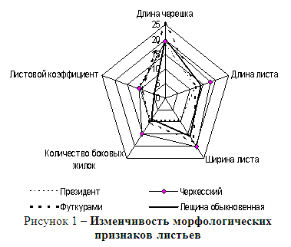
А.И. Колесников отмечает мелиоративную роль представителей Corylus L., которая заключается в улучшении почвенного плодородия, благодаря быстрой минерализации опада. Установлено, что за 32-летний период роста Corylus avellana в условиях южных черноземов наблюдается положительная динамика изменения химических и физических свойств южных черноземов под насаждениями лещины, что выражается в увеличении содержания гумуса по всем горизонтам и более эффективном прохождении процессов структурообразования.
Таким образом, оценка биологического потенциала Corylus позволила рекомендовать ассортимент перспективных видов и сортов для создания многофункциональных (декоративных, лесомелиоративных, плодовых) насаждений (таблица 1).
В садово-парковом строительстве виды и сорта Corylus найдут применение как в групповых, так и в солитерных посадках. Исследования по наличию и характеру просветов между побегами и в кронах фундука показали, что они образуют преимущественно плотную конструкцию, которая создает благоприятные условия для укрытия и убежища для животных. Поэтому их можно использовать для создания ремизных насаждений. Быстрота роста, мощная корневая система увеличивают ценность орехоплодных кустарников для озеленения пригородных зеленых зон и защитного лесоразведения.

Таблица 1
Ассортимент орехоплодных кустарников
для озеленения и защитного лесоразведения
Виды на-  саждений | Название ЛМР*
Виды на-  саждений | Волго-Донской  степной |  |  |  | Волго-Донской  сухостепной |  |  |  |  | Ергенинско-Сарпинский  полупустынный
Виды на-  саждений | П | Ч | Л | Л.а | П | Ч | Ф | Л | Л.а | П | Ч | Ф | Л | Л.а
на несельскохозяйственных землях
озелени-  тельные | – | Ø | Ø | Ø | – | Ø | Ø | Ø | Ø | – | Ø | Ø | Ø | Ø
на сельскохозяйственных землях
овражно-  балочные | Ø | Ø | Ø | Ø | Ø | Ø | – | Ø | Ø | – | Ø | – | Ø | Ø
массивные,  куртинные | Ø | Ø | Ø | Ø | Ø | Ø | – | Ø | Ø | – | Ø | – | – | Ø
орехо-  плодные | – | Ø | Ø | – | Ø | Ø | Ø | Ø | – | Ø | Ø | Ø | Ø | –
* ЛМР – лесомелиоративные районы, разработанные ВНИАЛМИ [4],
Сорта фундука (П – Президент, Ч – Черкесский, Ф – Футкурами), Л – лещина обыкновенная, Л.а. – л. американская, Ø – рекомендуется, «––» – не рекомендуется.

Литература
1. Кулик К. Н. Обогащение лесомелиоративных комплексов интродукционными ресурсами / К. Н. Кулик, А. В. Семенютина // Известия Нижневолжского агроуниверситетского комплекса: наука и высшее профессиональное образование. – 2008. – 1 (9). – С. 3-11.
2. Методические указания по семеноведению древесных интродуцентов в условиях засушливой зоны / А.В. Семенютина [и др.]. - М.: РАСХН, 2010. – 56 с.
3. Хужахметова А.Ш. Адаптационные возможности и эколого-хозяйственная перспектива применения орехоплодных культур в Нижнем Поволжье / А. Ш. Хужахметова, А. В. Богданов // Известия Нижневолжского агроуниверситетского комплекса: наука и высшее профессиональное образование. – 2012. – №2(26). – С. 74-79.
4. Кретинин В. М. Агролесомелиоративное районирование / В. М. Кретинин, Е. С. Павловский // Энциклопедия агролесомелиорации; ВНИАЛМИ. – Волгоград, 2004. – С. 15-17.

Huzhahmetova A.Sh. Kompleksnaja ocenka orehoplodnyh kustarnikov / A.Sh. Huzhahmetova //«Nauka. Mysl': jelektronnyj periodicheskij zhurnal» № 1 . - 2014. - S. 16-18.

© А.Ш. Хужахметова, 2014.
© «Наука. Мысль: электронный периодический журнал», 2014.

― ● ―
УДК 635.9:634.95

ИНТРОДУКЦИОННЫЙ ПОТЕНЦИАЛ ВИДОВ РОДА
AMELANCHIER В УСЛОВИЯХ СУХОСТЕПНОЙ ЗОНЫ
А.В. Семенютина, д. с.-х. н., Е.П. Шилов, аспирант. Всероссийский НИИ агролесомелиорации (Волгоград)

Резюме. Изучены особенности роста, развития и репродуктивная способность 7 видов рода Amelanchier (A. laevis Wieg, A. canadensis (L.) Medik., А. spicata (Lam.) С. Koch, А. oligocarpa Roem., А. florida Lindl., А. alnifolia Nutt., A. ovalis Medik.) в условиях светло-каштановых почв. Определён диапазон их экологической пластичности с целью подбора перспективного ассортимента.
Ключевые слова: интродукционный потенциал, ирга, сухостепная зона, цветение, плодоношение.

В аридных условиях насаждения, созданные искусственным путем, произрастают за пределами естественного ареала. В основном они все создаются из интродуцентов, у которых по сравнению с их естественным ареалом изменяется жизненный цикл. Состояние растений характеризуется разной интенсивностью ростовых процессов в каждом периоде жизненного цикла. При успешном прохождении стадии проростка и ювенильной растения успевают приобрести адаптивные свойства к ксеротермическим факторам среды, что позволяет им успешно продолжать рост и развитие [1].
В настоящее время кустарники рассматриваются как промежуточная форма между деревьями и травами, которая сложилась в неблагоприятных условиях для роста и развития деревьев. Под влиянием ухудшения экологических условий для роста деревьев, в связи с изменением светового, теплового режимов и обеспеченности влагой, сформировались жизненные формы кустарников. Показатели роста являются конечным звеном сложной цепи многочисленных физиологических процессов [2].

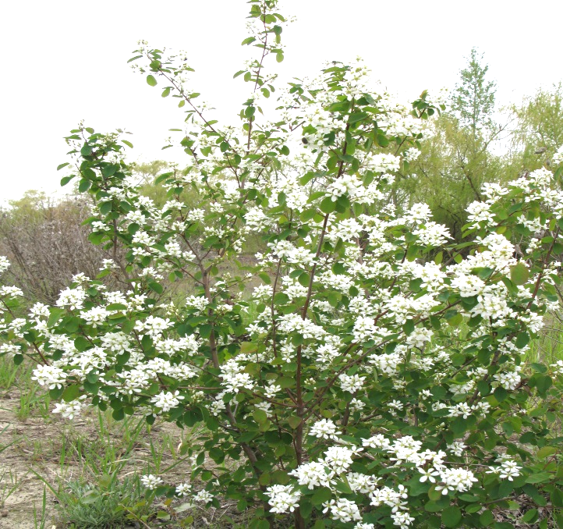
Рисунок 1 – Общий вид куста ирги канадской

Жизненность кустарников в сложных условиях произрастания значительно выше, чем у деревьев, что обусловлено особенностью роста побегов. Наибольший линейный прирост и степень облиствения наблюдается в лучших условиях произрастания. От условий произрастания в значительной мере зависят и другие биометрические показатели. Рост и сезонное развитие интродуцентов подчинены действию абиотических факторов и в ответных реакциях организма проявляется степень соответствия силы воздействия факторов окружающей среды, его экологической валентности.
В условиях Волгограда различные виды рода Amelanchier обладают достаточно хорошим ростом, достигают в возрасте 20 лет той же высоты, что и у себя на родине, и имеют вид крупного кустарника с мало разветвленной стройной компактной кроной (рисунок 1).
Наблюдения за ростом и развитием различных видов Amelanchier показали, что сеянцы уже в первый год вегетации на орошении в условиях Волгоградской области достигают высоты 69,3 см.
В конце первого сезона у них побег начинает ветвится только в верхней части, до 4-5 лет, они растут по древесному типу и прирост побега ветвления первого порядка приходится на 2-5 год (он достигает 0,8-1,0 м). Затем интенсивность роста снижается и усиливается рост боковых побегов. В этот период рост боковых побегов достигает 80 см. И только на четвертый год начинают формироваться скелетные побеги второго порядка, а затем растут побеги второго и третьего, формирующие крону. Прирост в возрасте 8 лет составляет до 0,5 м (таблица 1).

Таблица 1
Биометрические показатели ирги в возрастной динамике
в условиях светло-каштановых почв
Виды | Возраст,  лет | Высота,  м | Диаметр  кроны, м
Ирга  гладкая | 2-3  5-6  10  14-15 | 0,63-0,85  1,43-1,80  2,25-2,70  3,15-3,50 | 0,8х0,8  1,5х1,5  2,0х2,2  2,5х2,5
колосистая | 2-3  5-6  10  14-15 | 0,57-0,80  1,31-1,75  2,25-2,68  3,20-3,70 | 0,7х0,9  1,6х1,8  2,4х2,5  2,5х2,7

Все виды ирги растут в форме многоствольных прямостоячих кустарников. Наибольшее количество стволиков отмечено у ирги обильноцветущей, наименьшее – у ольхолистной. Все растения имеют хорошо развитую крону.
Жизнеспособность интродуцентов проявляется в своеобразии и полноте прохождения растениями циклов сезонного и онтогенетического роста и развития. В условиях сухой степи виды ирги проходят полный цикл развития, который составляет 193-205 дня (таблица 2).
В благоприятные по погодным условиям годы вегетационный период увеличивается (до 213 дней), несколько снижается (188) в засушливые годы.
Начало вегетации видов рода Amelanchier в районе исследований отмечается в конце марта – начале апреля, а завершение наступает в конце сентября – начале октября.
Для большинства видов начало набухания почек приходится на конец марта. Фаза облиствения заканчивается в первой декаде мая. Кусты ирги цветут ежегодно. Календарно наиболее рано зацветают ирга обильноцветущая, гладкая, канадская, малоплодная. Самое раннее цветение (18 апреля) было отмечено у ирги обильноцветущей при среднесуточной температуре воздуха +15°С.

Таблица 2
Среднемноголетние данные сезонного развития видов ирги

Виды | Массовое  набухание  почек | Распускание  почек | Завершение  Облистве-ния | Массовое  созревание  плодов | Период  вегета-ции
гладкая | 1.04  26.03-6.04 | 4.04  30.03-8.04 | 5.05  30.04-10.05 | 20.06  15.06-25.06 | 193  188-198
канадская | 1.04  25.03-5.04 | 4.04  29.03-10.04 | 8.05  30.04-17.05 | 18.06  6.06-1.07 | 195  188-201
колосистая | 3.04  29.03-6.04 | 18.04  6.04-29.04 | 7.05  30.04-15.05 | 22.06  13.06-2.07 | 200  196-204
малоплодная | 1.04  26.03-6.04 | 5.04  31.03-10.04 | 5.05  30.04-10.05 | 23.06  18.06-29.06 | 196  182-200
обильноцве-тущая | 1.04  26.03-5.04 | 6.04  31.03-11.04 | 7.05  30.04-15.05 | 18.06  10.06-26.06 | 195  189-212
ольхолистная | 31.03  25.03-6.04 | 5.04  30.03-10.04 | 7.05  30.04-14.05 | 20.06  12.06-29.06 | 197  193-201
овальная | 1.04  26.03-5.04 | 6.04  30.03-13.04 | 5.05  25.04-15.05 | 22.06  9.06-5.07 | 205  197-213

Сумма положительных эффективных температур (выше 5° С) в этот период составила 275°С. Цветение всех видов колеблется от 6 до 12 дней (таблица 3).
Таблица 3
Календарь зацветания и характеристика цветов ирги

Виды | Средняя  дата  зацветания | Оценка  цветения  в баллах | Продолжи-  тельность  цветения, дни | Размеры  цветка,  см | Количество  цветов в  соцветии, шт.
гладкая | 28.04 | 5 | 7 – 11 | 2.0 – 2.2 | 7 – 11
канадская | 28.04 | 5 | 6 – 9 | 2.0 – 2.5 | 7 – 14
колосистая | 30.04 | 5 | 7 – 12 | 2.0 – 2.6 | 15 – 17
малоплодная | 28.04 | 4 | 6 – 10 | 2.0 – 2.5 | 15 – 17
Обильно-цветущая | 28.04 | 5 | 7 – 10 | 2.5 – 3.0 | 15 – 20
ольхолистная | 02.05 | 4 | 7 – 12 | 2.0 – 2.5 | 11 – 14
овальная | 01.05 | 4 | 6 – 10 | 2.0 – 2.5 | 18 - 20

Энтомофильные обоеполые цветки белого цвета (2-3 см), собранные в кисти (до 20 цветков), обильно покрывают все кусты и повышают его декоративность. Ирга гладкая, канадская, колосистая в условиях Волгограда и Камышина ежегодно цветут и плодоносят.
Вступление интродуцентов в плодоношение, которое функционально связано с ростовыми процессами и обеспечивает появление нового поколения, является важным моментом и позволяет рекомендовать виды для дальнейшего их использования. Вступление интродуцентов в генеративную фазу развития и формирования семян высокого качества свидетельствуют о соответствии экологических условий района произрастания биологическим свойствам растений [3].
В аридных условиях древесные виды быстро развиваются и рано вступают в фазу плодоношения. Сведения о биологии цветения и плодоношения и зависимости характера цветения от внешних факторов необходимы для оценки успешности интродукции, селекционной работы и дальнейшего введения в культуру. Отмечено интенсивное плодоношение, что связано с лучшей завязываемостью плодов (80-92 %), а также развитием крупных плодов и семян в условиях повышенного тепла (таблица 4).
Таблица 4
Урожай плодов, качество семян видов рода ирга

Виды | Урожай плодов  на 1 растении, г | Масса 1000  шт. плодов, г | Выход семян  из плодов, % | Масса 1000  шт. семян, г
гладкая | 550 | 480 | 2 | 7,8
канадская | 1530 | 510 | 4 | 6,9
колосистая | 2700 | 475 | 4 | 7,9
малоплодная | 995 | 300 | 1 | 3,4
обильноцветущая | 2450 | 415 | 2 | 6,7
ольхолистная | 1800 | 650 | 3 | 9,2
овальная | 2550 | 415 | 4 | 7,0

Высокой оказалась и жизнеспособность семян – от 75 до 100% (рисунок 2).
Рисунок 2 – Жизнеспособность семян видов рода Amelanchier

Плоды ирги колосистой начинают созревать в конце мая, имеют пресно-сладкий вкус. Урожай плодов с куста в возрасте 10 лет до 4 кг. Урожай плодов ирги гладкой с куста в возрасте 10 лет –3,5 кг. Ирга овальная отличается ежегодным обильным плодоношением.
Определение диапазона экологической пластичности перспективных видов по качественным и количественным параметрам семеношения в возрастном аспекте составляют основу для мобилизации и введения в культуру перспективных видов.

Литература:
- Научно-методические указания по оптимизации дендрофлоры лесомелиоративных комплексов / А.В. Семенютина [и др.]. – Волгоград, 2012. – 40 с.
- Методические указания по семеноведению древесных интродуцентов в условиях засушливой зоны / А.В. Семенютина [и др.]. - М.: РАСХН, 2010. – 56 с.

Semenjutina A.V., Shilov E.P. Introdukcionnyj potencial vidov roda Amelanchier v uslovijah suhostepnoj zony / A.V. Semenjutina, E.P. Shilov //«Nauka. Mysl': jelektronnyj periodicheskij zhurnal» № 1 . - 2014. - S. 19-23.
© А.В. Семенютина, Е.П. Шилов, 2014.
© «Наука. Мысль: электронный периодический журнал», 2014.

― ● ―

УДК 634.958.631.615

Эколого-физиологические аспекты

стимулирования

прорастания семян клена явора

С.С. Таран. Новочеркасская государственная мелиоративная академия (Новочеркасск), e-mail: rekngma@magnet.ru

Резюме. Изучены эколого-физиологические аспекты стимулирования прорастания семян. Приведены экспериментальные материалы по прорастанию семян клена явора (Acer pseudoplatanus) в трех вариантах опыта.
Ключевые слова: экология, физиология, прорастание семян, посадочный материал, клен явора

Семена клена явора предварительно очищенные от семенной кожуры наблюдались в течение 120 часов по схеме: с 8 до 20 часов. Ежечасно проводилась фотофиксация, и снимались линейные размеры (длина семени, его диаметр и длина зародышевого стебелька с точностью до 0,01 мм) у каждого семени (рисунки 1-2).

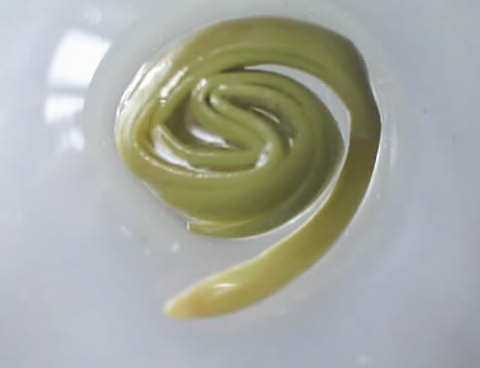 | 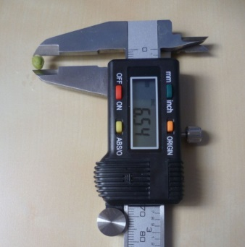
Рисунок 1 - Фотофиксация  семени клена ложноплатанового | Рисунок 2 – Измерение длины  семени

В промежутках между измерениями семена клена ложноплатанового находились в чашках Петри на влажной фильтровальной бумаге, а с 48 по 72 час закладывались во влажный песок. По полученным данным мы определили средний и периодический прирост зародышей семян. Для того чтобы лучше просмотреть динамику изменения среднего и периодического приростов нами были построены следующие диаграммы (рисунок 3).
В опыте с использованием гетероауксина средний периодический прирост длины семени становится более интенсивным к третьему дню, после чего идет на убыль. Так же наблюдается линейная зависимость изменения длины семени от времени – с увеличением срока произрастания уменьшается средний прирост. Так в первый день наблюдений значение среднего прироста составляло 0,245 мм, а на пятый день 0,056 мм. Средний периодический прирост достиг своего максимума (пика) между третьим и четвертым днем, когда его значение составило 0,011 мм (рисунок 4).

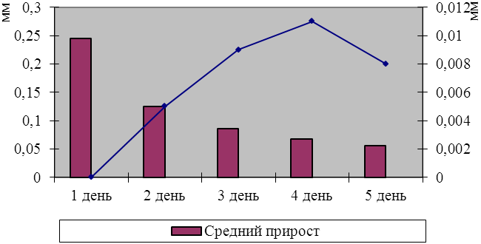
Рисунок 3 – Изменение среднего и периодического приростов
длины семени в опыте с гетероауксином

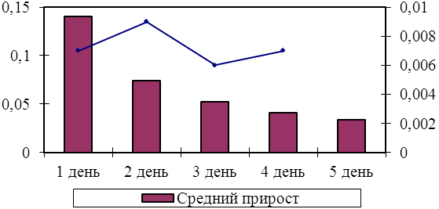
Рисунок 4 – Изменение среднего и периодического приростов
диаметра семени в опыте с гетероауксином

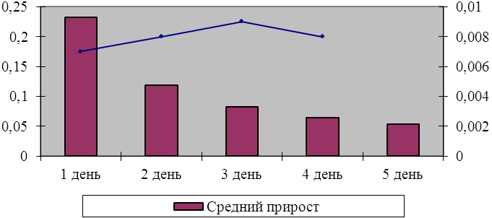
Рисунок 5 – Изменение среднего и периодического приростов длины
зародышевого стебелька семени в опыте с гетероауксином

Так же как и у длины семени, средний прирост по диаметру имеет линейную зависимость. Наибольшее значение приходится на первый день наблюдений и составляет 0,140 мм. Средний прирост за все время наблюдений изменялся то в большую, то в меньшую сторону. Максимального значения средний прирост достиг между вторым и третьим днем – 0,009 мм (рисунок 5).
Максимальное значение среднего прироста длины зародышевого корешка составляет 0,232 мм, а средний периодический прирост достигает своего пика между третьим и четвертым днем наблюдений.
В опыте с Эпином средний периодический прирост по длине имеет наибольшие показатели по сравнению с гетероауксином и контролем. Максимальное значение составляет 0,268 мм. Средний периодический прирост на третий день уменьшился на 0,001 мм, но уже к пятому дню увеличился, и его значение стало составлять 0,007 мм, так же как и в первый день (рисунок 6).

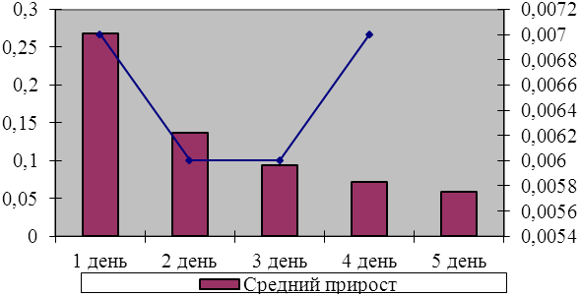
Рисунок 6 – Изменение среднего и периодического приростов
длины семени в опыте с Эпином

Средний периодический прирост по диаметру семени на третий день уменьшился на 0,002 мм и стал составлять 0,005 мм. После этого скачка уже на 4 день он стал линейно возрастать, и по окончанию опыта был равен 0,007 мм. Максимальное значение среднего прироста за все время наблюдений составило 0,185 мм (рисунок 7).
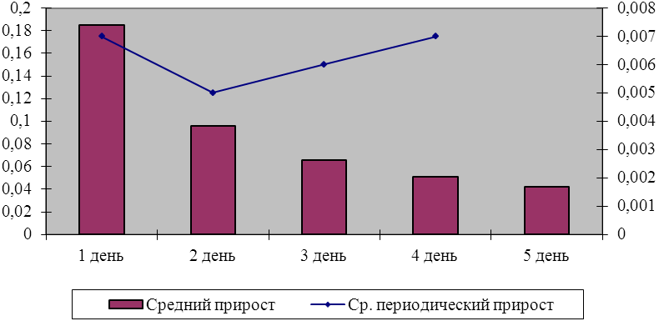
Рисунок 7 – Изменение среднего и периодического приростов
диаметра семени в опыте с Эпином
В отличие от среднего периодического прироста по диаметру семени длина зародышевого стебелька увеличилась на третий день наблюдений. Ее значение составило 0,010 мм. Средний прирост так же имеет линейную зависимость, как и в других вариантах (рисунок 8).

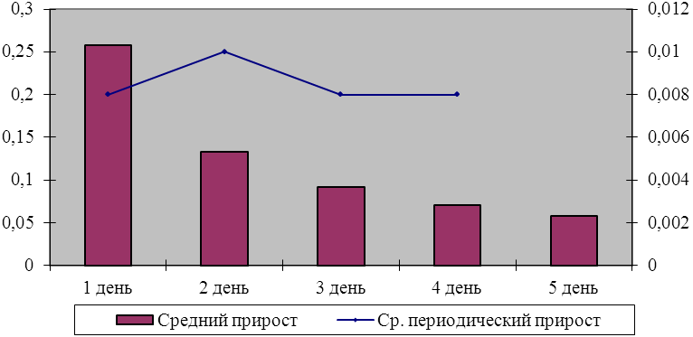
Рисунок 8 – Изменение среднего и периодического приростов длины
зародышевого стебелька семени в опыте с Эпином

В контрольном варианте (вода) максимальное значение среднего прироста по длине семени составило 0,261 мм. Средний периодический прирост увеличился на второй день эксперимента и составил 0,010 мм, после чего это значение не изменилось до конца эксперимента (рисунок 9).
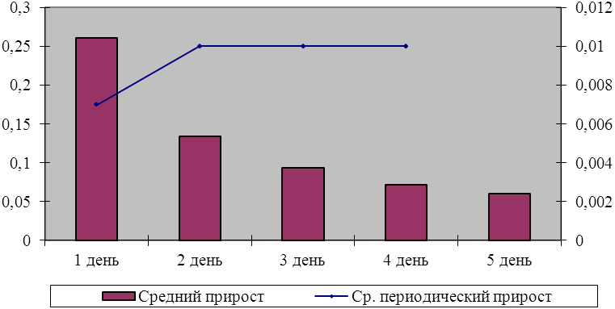
Рисунок 9 – Изменение среднего и периодического приростов
длины семени в опыте с водой

На рисунке 10 видно, что максимальное значение среднего периодического прироста наблюдается между третьим и четвертым днем. А наибольшее значение среднего прироста приходится, так же как и в предыдущих опытах на первый день и составляет 0,178 мм.
Средний прирост по длине зародышевого корешка в контрольном варианте имеет самые высокие значения по сравнению с Эпином и гетероауксином. Средний периодический прирост на протяжении четырех дней возрастал и составил 0,010 мм (максимальное значение).
Рисунок 10 – Изменение среднего и периодического приростов
диаметра семени в опыте с водой

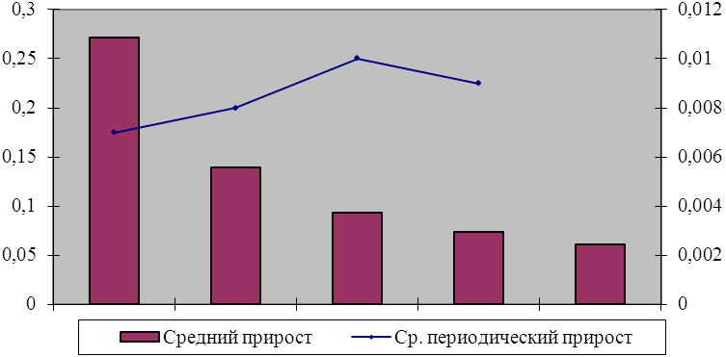
Рисунок 11 – Изменение среднего и периодического приростов
длины зародышевого стебелька семени в опыте с водой

Анализируя, полученные данные по среднему приросту за весь период наблюдений мы видим, что гетероауксин показал наилучшие показатели по диаметру и длине зародышевого стебелька семени, которые составили 0,0068 и 0,0108 мм соответственно. В контрольном варианте семена лучше всего развивались в длину и показали самые высокие значения – 0,0088 мм. Кроме изменений длины и диаметра семена так же увеличились по объему на 98% , т.е. 0,85 мм³. В опыте с гетероауксином увеличение объема произошло на 84%, а у Эпина на 68% и составило 0,81 и 0,41 мм³ соответственно. Семена, которые были предварительно, замочены в 0,005% растворе Эпина имели наименьший прирост, изменения в объеме, и значительно отставали от полученных результатов в опытах с гетероауксином и контролем (водой).

― ● ―

Abstract: Studied ecological and physiological aspects of stimulation of seed germination. The experimental materials sycamore seed germination in three variants of the experiment.
Key words: ecology, physiology, seed germination, planting, sycamore maple

Taran S.S. Jekologo-fiziologicheskie aspekty stimulirovanija prorastanija semjan klena javora / S.S. Taran //«Nauka. Mysl': jelektronnyj periodicheskij zhurnal» № 1 . - 2014. - S. 23-28.
© С.С. Таран, 2014.
© «Наука. Мысль: электронный периодический журнал», 2014.

― ● ―

СВЕДЕНИЯ ОБ АВТОРАХ

Абакумова, Л. И. - кандидат сельскохозяйственных наук, ГНУ Всероссийский научно-исследовательский институт агролесомелиорации Россельхозакадемии (Волгоград, Россия).
Андрушко, Татьяна Александровна - кандидат сельскохозяйственных наук, Саратовский государственный аграрный университет им. Н.И. Вавилова (Саратов, Россия).
Богоровская, Светлана Алексеевна - кандидат сельскохозяйственных наук, Волгодонский инженерно-технический институт Национального исследовательского ядерного университета «Московский инженерно-физический институт» (Волгодонск, Россия).
Гурьева, Елена Ивановна - кандидат сельскохозяйственных наук, Воронежская государственная лесотехническая академия (Воронеж, Россия).
Доцева, Светлана Анатольевна – аспирант, Всероссийский научно-исследовательский институт агролесомелиорации (Волгоград, Россия).
Жукова, Ольга Ивановна - кандидат сельскохозяйственных наук, Всероссийский научно-исследовательский институт агролесомелиорации (Волгоград, Россия).
Климов, А. Д. – аспирант, Всероссийский научно-исследовательский институт агролесомелиорации (Волгоград, Россия).
Кружилин, Сергей Николаевич - кандидат сельскохозяйственных наук, ФГБОУ ВПО Новочеркасская государственная мелиоративная академия (Новочеркасск, Россия).
Кулаева, Наталья Юрьевна - кандидат сельскохозяйственных наук, Северо-кавказский горно-металлургический институт (Владикавказ, РСО-Алания, Россия).
Подковыров, Игорь Юрьевич - кандидат сельскохозяйственных наук, Волгоградский государственный аграрный университет (Волгоград, Россия).
Подколзин, Михаил Михайлович - кандидат сельскохозяйственных наук, учредитель, член редакционного совета и редактор направления «Сельскохозяйственные науки» ЭНЖ «Наука. Мысль: электронный периодический журнал». (Волжский, Россия).
Ревяко, И. И. - кандидат сельскохозяйственных наук, Новочеркасская государственная мелиоративная академия (Новочеркасск, Россия).
Сапронова, Дарья Владимировна – аспирант, Всероссийский научно-исследовательский институт агролесомелиорации (Волгоград, Россия).
Свинцов, Игорь Петрович - доктор сельскохозяйственных наук, академик РАН, Всероссийский научно-исследовательский институт агролесомелиорации (Волгоград, Россия).
Семенютина, Александра Викторовна - доктор сельскохозяйственных наук, Всероссийский научно-исследовательский институт агролесомелиорации (Волгоград, Россия).
Семенютина, В. А. – аспирант, Всероссийский научно-исследовательский институт агролесомелиорации (Волгоград, Россия).
Таран, Сергей Сергеевич - кандидат сельскохозяйственных наук, Новочеркасская государственная мелиоративная академия (Новочеркасск, Россия).
Терешкин, Александр Валериевич - кандидат сельскохозяйственных наук, Саратовский государственный аграрный университет им. Н.И. Вавилова (Саратов, Россия).
Хужахметова, Алия Шамильевна - кандидат сельскохозяйственных наук, Всероссийский научно-исследовательский институт агролесомелиорации (Волгоград, Россия).
Цембелев, Мерген Анатольевич - кандидат сельскохозяйственных наук, Всероссийский научно-исследовательский институт агролесомелиорации (Волгоград, Россия).
Чупров, Леонид Федорович, канд. психол. наук, профессор Российской Академии Естествознания (РАЕ, Москва), dr. h. c. mult., полноправный член (Full Member) Европейской Академии Естествознания (EuANH, London), действительный почётный член и главный ученый секретарь МАН (Украина, Киев), главный редактор и учредитель научного журнала «Вестник по педагогике и психологии Южной Сибири», ЭНЖ «PEM: Psychology. Educology. Medicine», гл. редактор ЭНЖ «Наука. Мысль: электронный периодический журнал». Россия, Хакасия, г. Черногорск.
Шилов, Евгений Петрович – аспирант, Всероссийский научно-исследовательский институт агролесомелиорации (Волгоград, Россия).

― ● ―

AUTHORS

L.I. Abakumova, candidate of Agricultural Sciences, All-Russian Scientific Research Institute of agroforestry, Volgograd.
T.A. Andrushko, candidate of Agricultural Sciences Saratov State Agrarian University of N.I. Vavilov name. Saratov.
S.A. Bogorovskaya, candidate of Agricultural Sciences Volgodonsky technical institute of the National Research Nuclear University "Moscow Engineering Physics Institute". Volgodonsk.
L. F. Chuprov , the candidate of psychological sciences, the professor of the Russian Academy of Natural History (RANH, Moscow), dr. h. c. mult., the full member the European Academy of Natural History (EuANH, the Great Britain, London), Editor ESJ «The Science. Thought: electronic periodic magazine».Russia, Khakassia, Chernogorsk.
S. A. Dotseva - graduate student, All-Russian Scientific Research Institute of agroforestry, Volgograd.
E. I. Gurieva, candidate of Agricultural Sciences Voronezh State Academy of Forestry. Voronezh.
А.Sh. Huzhahmetova, candidate of Agricultural Sciences All-Russian Scientific Research Institute of agroforestry. Volgograd.
A.D. Klimov, graduate student, All-Russian Scientific Research Institute of agroforestry, Volgograd.
S.N. Kruzhilin, candidate of Agricultural Sciences, Novocherkassk State Academy of Land Reclamation, Novocherkassk.
N. Y. Kulaeva, candidate of Agricultural Sciences North-Caucasian Mining and Metallurgical Institute, Vladikavkaz.
M. M. Podkolzin, the candidate of agricultural sciences, the founder and a member of editorial council ESJ «the Science. Thought: electronic periodic journal» (Volzsky, Russia).
I. Y. Podkovyrov, candidate of Agricultural Sciences Volgograd State Agricultural University. Volgograd.

I.I. Revyako, candidate of Agricultural Sciences Novocherkassk State Academy of Land Reclamation. Novocherkassk.
D.V. Sapronova, graduate student, All-Russian Scientific Research Institute of agroforestry, Volgograd.
A.V. Semenyutina, Doctor of Agricultural Sciences, All-Russian Scientific Research Institute of agroforestry, Volgograd.
V.A. Semenyutina, a graduate student, All-Russian Scientific Research Institute of agroforestry, Volgograd.
E.P. Shilov, graduate student All-Russian Scientific Research Institute of agroforestry. Volgograd.
I.P. Svintsov, doctor of Agricultural Sciences, academician of the RAS, All-Russian Scientific Research Institute of agroforestry, Volgograd.
S.S. Taran, candidate of Agricultural Sciences Novocherkassk State Academy of Land Reclamation. Novocherkassk.
M.A. Tsembelev, candidate of Agricultural Sciences All-Russian Scientific Research Institute of agroforestry. Volgograd.
O.I. Zhukovа, All-Russian Scientific Research Institute of agroforestry. Volgograd.

― ● ―

